# **Báo Cáo UnitTest**

## Giới thiệu JTF Mocha và AL Chai trong kiểm thử JavaScript

### JavaScript Test Framework Mocha là gì?

Mocha là một framework kiểm thử phần mềm mã nguồn mở dành cho các ứng dụng JavaScript. Nó được thiết kế để chạy các bài kiểm thử đơn vị (unit test) và kiểm thử tích hợp (integration test). Trong hầu hết các trường hợp, Mocha sử dụng Node.js – một môi trường chạy JavaScript có thể hoạt động ở phía backend. Điều này có nghĩa là bạn có thể chạy kiểm thử trực tiếp trên server mà không cần phải chạy trong trình duyệt. Cách tiếp cận này giúp việc kiểm thử trở nên đơn giản và nhanh hơn vì loại bỏ nhu cầu thiết lập môi trường trình duyệt để chạy test (mặc dù bạn vẫn có thể chạy test của Mocha trong trình duyệt nếu muốn – điều này hữu ích khi bạn cần kiểm thử đoạn code hoạt động khác nhau giữa môi trường trình duyệt và môi trường Node.js).

### Assertion Library Chai là gì?

Chai là một thư viện assertion cho JavaScript, thường dùng cùng với Mocha để viết kiểm thử. Nó cho phép so sánh kết quả thực tế với giá trị mong đợi thông qua nhiều phong cách khác nhau như Assert, Expect và Should, giúp mã kiểm thử rõ ràng, dễ đọc và linh hoạt hơn.

## Cài đặt môi trường

- Sử dụng IDE Visual Studio Code (VS Code) để thực hiện kiểm thử

- Tạo các file cơ sở chứa dữ liệu như: index.html, feature.js, feature.test.js,...

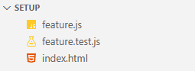

Ảnh minh họa các file cơ sở

- Tải các extensions hỗ trợ có sẵn trong VS Code bao gồm: ES6 Mocha Snippets, Chai snippets, Live Server.

- Nhúng các thư viện của Mocha và Chai vào chương trình:



## Chương trình minh họa:

### Test Case chuẩn bị cho dự án



### Mã nguồn cho tệp index.html:

Đối với tệp index.html, trang chủ Mocha cung cấp sẵn [template](https://mochajs.org/#running-mocha-in-the-browser) hỗ trợ UI người dùng.

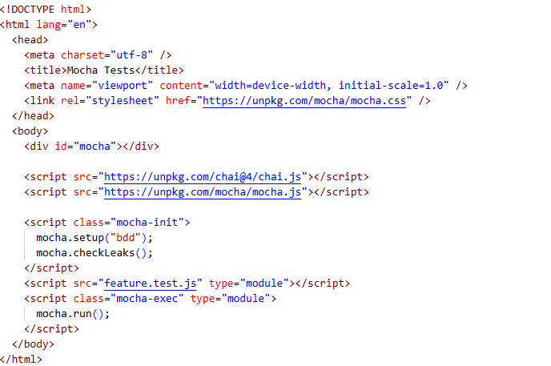

Mã nguồn minh họa tệp index.html

### Mã nguồn cho tệp feature.js

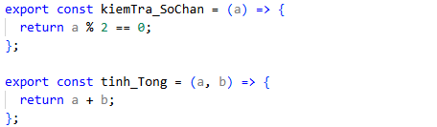

Mã nguồn minh họa tệp feature.js

### Mã nguồn cho tệp feature.test.js

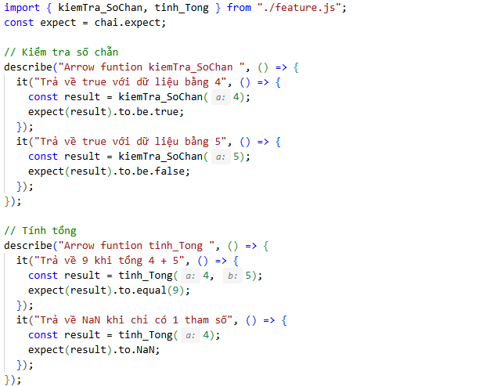

Mã nguồn minh họa tệp feature.test.js

### Chạy thử và đánh giá kết quả

* + 1. Hướng dẫn chạy thử

Sau khi đã chuẩn bị đầy đủ mã nguồn tiến hành các bước sau xem kết quả:

Bước 1: Truy cập vào tệp index.html.

Bước 2: Click vào nút Go Live góc dưới bên phải màn hình. Chờ tab Chorme mở để xem kết quả.

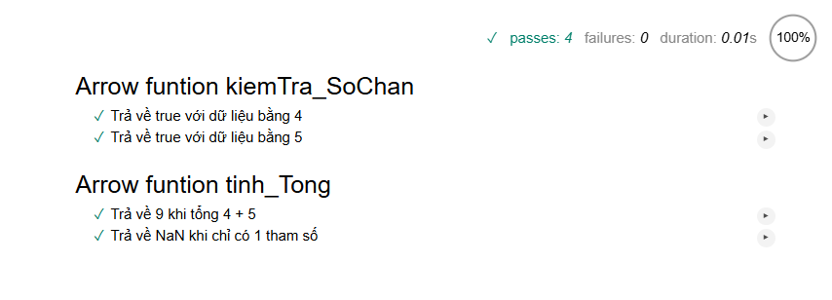

Giao diện hiển thị kết quả

* + 1. Đánh giá kết quả

Cập nhật lại bảng Test Case sau khi chạy thử mã nguồn với Mocha Framework.



Bảng Test Case sau khi cập nhật

Kết luận: Tất cả các test case đã được thực thi và cho kết quả đúng với mong đợi. Module hoạt động ổn định, xử lý chính xác các trường hợp đầu vào hợp lệ, không phát sinh lỗi trong quá trình kiểm thử. Có thể xem như chức năng đã đạt yêu cầu và sẵn sàng triển khai.

## Tổng kết

Mocha và Chai là hai công cụ hỗ trợ kiểm thử JavaScript phổ biến, kết hợp với nhau tạo nên một môi trường kiểm thử linh hoạt và dễ sử dụng. Mocha đảm nhận vai trò framework kiểm thử, trong khi Chai cung cấp các phương thức assertion giúp mô tả kết quả mong đợi rõ ràng hơn. Bộ đôi này giúp quy trình phát triển phần mềm trở nên tin cậy hơn thông qua việc tự động hóa kiểm thử, đồng thời phù hợp cho cả mục đích học tập lẫn ứng dụng thực tế.

## Tài liệu tham khảo

[Unit Testing - Hướng dẫn viết trong Javascript](https://youtu.be/i4P4x7dIfCs?si=jaCkOLn4deyB4lwk) - [Easy Frontend](https://www.youtube.com/@EasyFrontend)

[Hướng dẫn viết test case từ cơ bản đến nâng cao trong 55 phút](https://youtu.be/rU9s85YZvY8?si=ixM3a8DHr_q8-bWp) - Test Mentor